

CEIP COUTADA BEADE 2021 - 2022

Normas de seguridade e hixiene do recanto Maker

- A orde e a vixiancia dan seguridade ao traballo. Colabora en conseguilo.
- Da aviso das condicións perigosas e inseguras.
- Non uses ferramentas sin estar autorizado para elo.
- Usa as ferramentas apropiadas e coida da súa conservación. Ao terminar teu traballo déixaas no seu lugar asignado.
- Utiliza, en cada caso, os elementos de protección establecidos. Mantenos en bo estado.
- Non quites sin autorización ningunha protección de seguridade ou sinal de perigo. Pensa siempre nos demais.
- Todas as feridas requiren atención. Acude inmediatamente a enfermaría.
- Non gastes bromas no espazo Maker. Si quieres que te respeten, respeta aos demais.
- Non improvises. Segue as instruccións e cumpre as normas. Se non as coñeces, pregunta.
- Presta atención ao traballo que estás realizando. A présa é o mellor aliado dos accidentes.


I. A orde e limpeza
- Mantén limpa e ordenada a túa área de traballo.
- Non deixes materiais ao redor das ferramentas.
- Recolle calquer obxeto que poida causar un accidente.
- Garda ordenadamente os materiais e ferramentas.
- Non obstrúas os corredores, portas ou saídas de emerxencia.

II. Equipos de protección individual
- Utiliza o equipo de seguridade que a aula STEAM pon a túa disposición.
- Si observas algunha deficiencia nel, pono en seguida en coñecemento do titor.
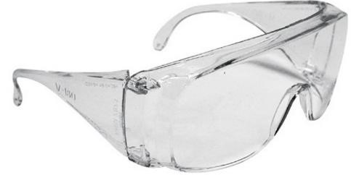
- Mantén ao teu equipo de seguridade en perfecto estado de conservación.
- Leva adecuadamente a túa vestimenta; é perigoso levar partes desgarradas, soltas ou que colguen. A credencial permanecerá colgada ao tu pescozo. Así mesmo, non se permite o uso de pulseiras, reloxos, cadeas, etc.
- Se executas ou presencias traballos con salpicaduras, utiliza gafas de seguridade.

III. Ferramentas manuais
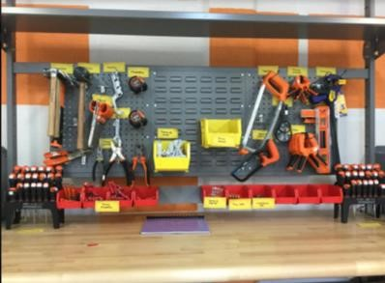
- Utiliza as ferramentas manuais solo para a súa finalidade específica.
- Non leves ferramentas nos petos.
- Cuando non utilices a ferramenta déixaa en lugares onde non se poida danar ou ocasionar un accidente.
- Se xa non vas usar a ferramenta déixaa no seu lugar.

IV. Electricidade
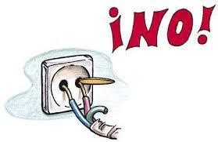
- Se observas algunha anomalía na instalación eléctrica, comunícaa ao titor.
- Se notas que algún cable xa está gastado, pelado ou algún enchufe está roto, comunícao ao titor.
- Ao menor chispazo desconecta o aparello ou máquina.
- Se notas un “cosquilleo” ao utilizar algún aparello, desconéctao e notifícao ao titor.

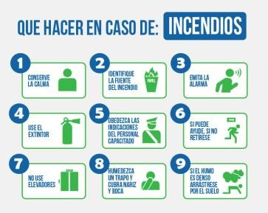
V. En caso de risco de incendios
- Lembra que a boa orde e a limpeza son os principios máis importantes na prevención de incendios.
- Se manexas produtos inflamables, presta atención e respeta as normas de seguridade.

VI. Accidentes

- Mantén a calma, pero actúa con rapidez, a túa tranquilidade dará confianza ao lesionado e aos demais.
- Non fagas máis do indispensable; recorda que a túa misión non é reemplazar ao médico.
- Avisa inmediatamente polos medios que poidas ao titor.

